淡江時報 第 839 期
Google大未來／導讀 陳瑞貴 未來所副教授
一流讀書人
這本書是由被喻為美國首席媒體評論家Ken Auletta歷時兩年半深入Google內部，採訪包括其創辦人Larry Page, Sergey Brin、執行長 Eric Schmidt及數百位員工和相關人員後，詳細呈現Google的崛起、創業歷程及其組織文化，並描繪其與微軟、臉書、蘋果、雅虎、媒體集團以及政府部門等的角力與攻防的縱橫，並提出Google與世界所可能面臨的未來思考。

Google是一種由工程師所驅動和主導的企業文化，強調不重視行銷和公關，並以「不作惡」(Don’t be evil)做為組織成員的信條與口號。這些雖是Google文化的核心與特質，但值得注意的是，Google始終持續探索、發掘與實現人們生活的真正核心與渴望，讓Google成為「生活的一部分」。正因為把此等植基於「生活」的緊密深層思考，應用在例如與相關產業的「合理」關係、消費者的「免費」與「信任」、組織成員的「自由」等的經營策略上，成就了今天的Google。

未來，Google除了需要面對因成功而自大、因規模擴大而缺乏信任與失去目標專注等內部問題，更驚醒且引來被喻為「熊」的競爭對手及相關產業等外部警覺、角力與攻防。組織成功所引發的內部蛻變的需求以及外部的角力與攻防，體現了企業變革的突破性思考及網路世界中包括隱私權、知識產權等新議題，均令人深省！這不僅是Google大未來也是世界大未來的核心。

這本書所提供的，與其說是對於Google的理解，不如說是對於未來世界的省思！
2011/11/07

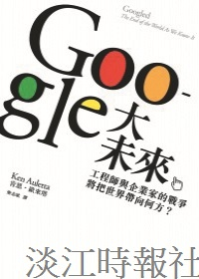
書名：Google大未來／作者：肯恩．歐來塔／出版社：八旗文化／索書處：圖書館2F閱活區

